Лабораторная работа №12
Администрирование сетевых подсистем
Машков Илья Евгеньевич
Содержание

1 Цель работы
Получение навыков по управлению системным временем и настройке синхронизации времени.

2 Задание
- Изучите команды по настройке параметров времени.
- Настройте сервер в качестве сервера синхронизации времени для локальной сети.
- Напишите скрипты для Vagrant, фиксирующие действия по установке и настройке NTP-сервера и клиента.

3 Выполнение лабораторной работы

3.1 Настройка параметров времени
На сервере и на клиенте смотрю настройки даты и времени. Все настройки совпадают и являются верными (рис. [??]).
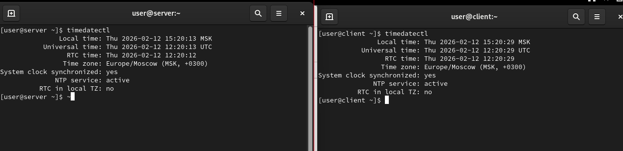
Параметры даты и времени на сервере и клиенте
Затем экспериментирую с параметрами этой команды и устанавливаю аппаратные часы в соответствии с системным временем (UTC) (рис. [??]).
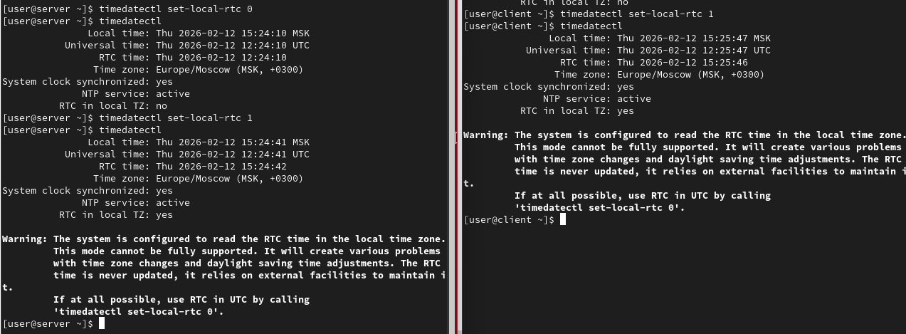
Эксперимент с командой
Затем использую команду date и вижу, что все данные и с сервера, и с клиента всё совпадает. Также для эксперимента ставлю дату на сервере на 6-е сентября 2018 года, а время на 00:34 по МСК (рис. [??]).
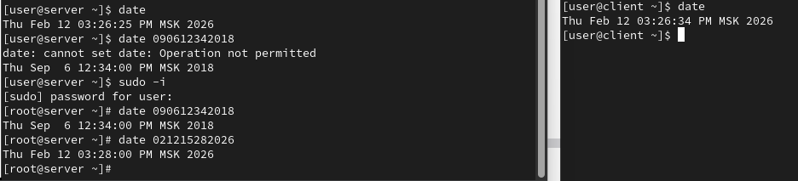
Команда date и эксперимент с параметрами
Просматриваю аппаратное время на сервере и клиенте. Всё совпадает с нынешними значениями ДДММГГ (рис. [??]).
Команда hwclock

3.2 Управление синхронизацией времени
Устанавливаю программное обеспечение chrony на сервер (рис. [??]).
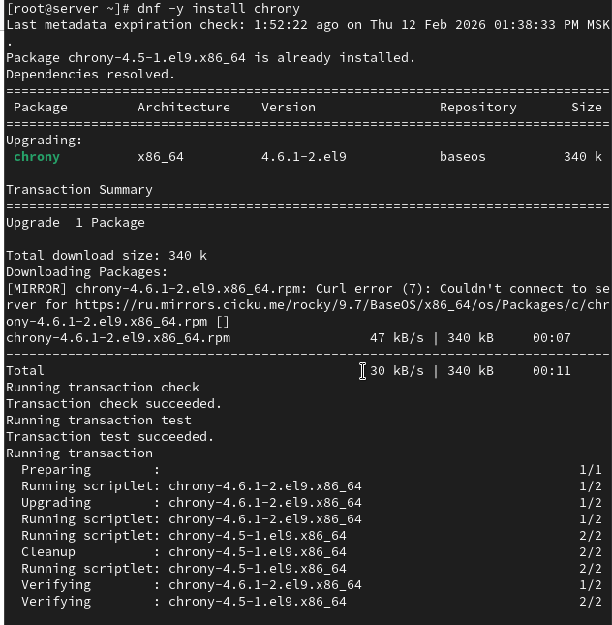
Установка chrony
Вывожу информацию об источниках времени на обоих машинах и получаю список адресов, откуда и берётся информация для настройки времени (рис. [??]).
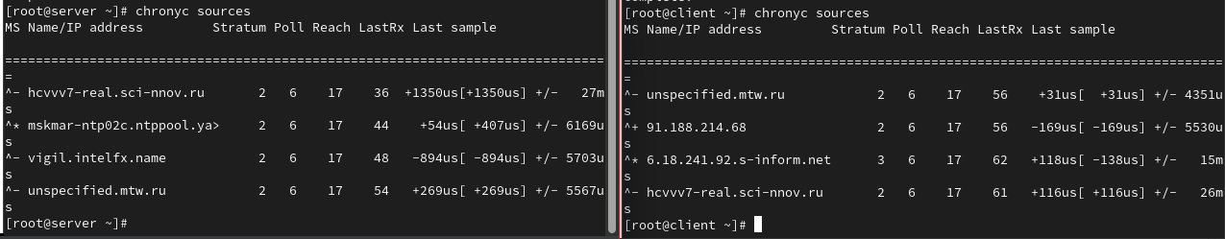
Вывод источников времени
В файле chrony.conf вношу адрес 192.168.0.0/16 (рис. [??]).
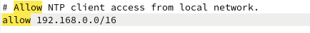
Редактирование chrony.conf
Перезапускаю службу chronyd и настраиваю межсетевой экран на сервере (рис. [??]).
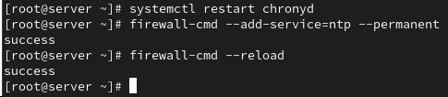
Перезапуск службы и настройка межсетевого экрана
Затем в файле chrony.conf на клиенте добавляю строку, которая предписывает синхронизацию времени с сервером и при возможности ускорить этот процесс путём отправки пакетов (рис. [??]).
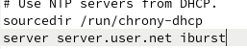
Редактирование chrony.conf на клиенте
Перезапускаю службу и вывожу информацию об источниках времени на клиенте и вижу, что добавились подозрительно знакомые мне адреса, а также подробную информацию о синхронизации. Вижу там ID сервера, с которым и происходит синхронизация (рис. [??]).
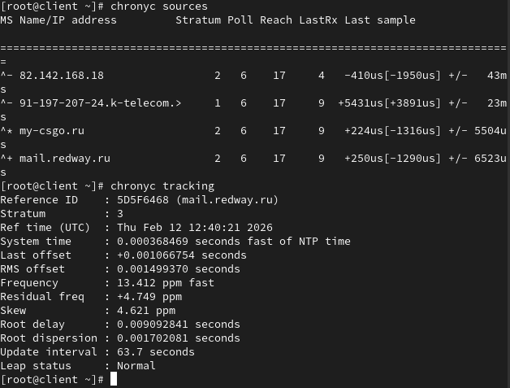
Вывод информации об источниках и синхронизации времени и даты на клиенте
На сервере при просмотре информации о синхронизации замечаю, что id сервера отличается от клиента (рис. [??]).
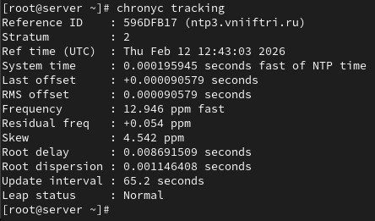
Информация о синхронизации времени на сервере

3.3 Внесение изменений в настройки внутреннего окружения виртуальных машин
Вношу конфиговские файлы, скоторыми я работал в каталог внутреннего окружения машины server (рис. [??]). Совершаю те же действия на клиенте (рис. [??]).
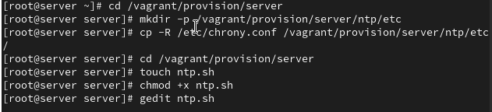
Коррекция настроек внутреннего окружения на сервере
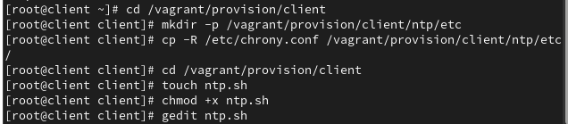
Коррекция настроек внутреннего окружения на клиенте
Затем на сервере прописываю скрипт ntp.sh, который будет воспроизводить ключевые дейсвия из данной лабораторной при запуске системы (рис. [??]). На клиенте прописываю тот же скрипт, но он будет воспроизводить ключевые действия, совершённые на клиенте (рис. [??]).
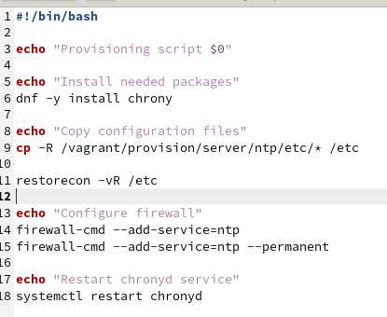
ntp.sh на сервере
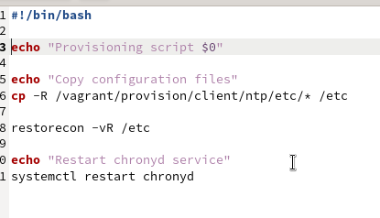
ntp.sh на клиенте
Для отработки скрипта прописываю соответствующие строки в Vagrantfile для сервера (рис. [??]) и клиента (рис. [??]).
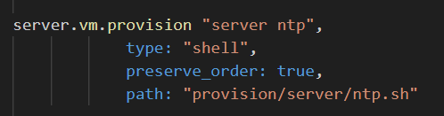
Редактирование Vagrantfile для сервера
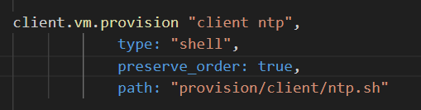
Редактирование Vagrantfile для клиента

4 Выводы
Во время выполнения лабораторной работы я освоил навыки по управлению системным временем и настройке синхронизации времени.

Список литературы
Администрирование сетевых подсисем

